Geachte kandidaat

Omdat je al eens eerder een bijeenkomst van de landelijke groep CameraNatura hebt bijgewoond of op een andere manier belangstelling voor onze groep hebt getoond, hierbij wat informatie over de Groep en de ballotage.
CameraNatura (natuurgroep van de Fotobond) bestaat uit een groep enthousiaste natuurfotografen, die viermaal per jaar bijeenkomen om elkaars werk te bespreken.

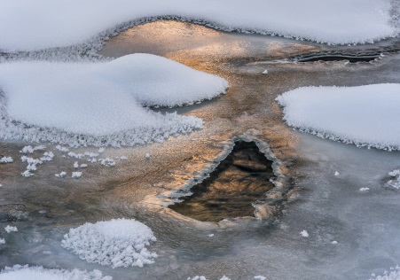 | 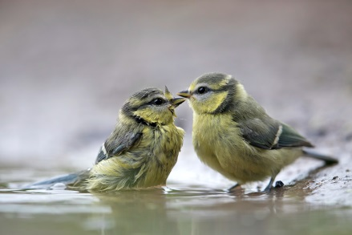 | 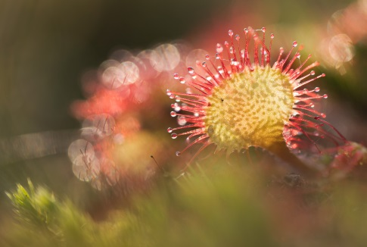
Belangstellenden kunnen ook een- of tweemaal vrijblijvend een bijeenkomst bijwonen en werk meebrengen (vijf stuks) ter bespreking. Dit wordt sterk geadviseerd, zodat de kandidaat de sfeer kan proeven en kan zien waar wij zoal op letten. Kijk ook eens op de website van de Fotobond bij Camera Natura voor wat voorbeelden. Dat meegebrachte werk mag digitaal zijn maar eventueel ook als fotodruk.

Mocht je inzenden voor ballotage:
Per email: klaas.bonda@gmail.com (secretaris Camera Natura)

De ballotage serie moet bestaan uit twaalf digitale beelden (genummerd van 1 t/m 12, voorafgaand door je initialen). B.v. A.v.B.01.jpg
Alle onderwerpen zijn toegestaan, dieren, planten, landschappen en macro, maar ook abstracties of impressies. Het biologische aspect is minder belangrijk, het gaat vooral om de fotografie. Veel duidelijke zichtbare menselijke invloeden zijn niet wenselijk. Natuur moet het hoofdonderwerp zijn. Eventuele menselijke invloeden moeten iets toevoegen of een belangrijk onderdeel zijn van de foto en niet storend werken.
Ga uit van een eigen stijl en kies je beste werk, dat is ook de insteek waarmee de ballotagecommissie ernaar kijkt. Het mag, maar hoeft geen samenhangende serie te zijn. Het gaat om de kwaliteit per foto.
Digitale beelden:  Aanleveren per WeTransfer of kleinere bestanden rechtstreeks per mail.  Bestanden: Staande beelden 2160 pixels hoog. Liggende beelden 3840 pixels breed. Vierkante beelden 2160 pixels hoog en 2160 pixels breed.  Benaming: Initialen van de maker gevolgd door volgnummer. (B.v.: AvB_01.jpg)  Je krijgt schriftelijk bericht van de uitslag en wordt tevens uitgenodigd voor de bespreking. | 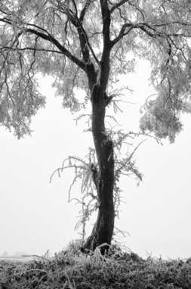
Onze bijeenkomsten zijn in Cultuurcentrum De Partner, Nedereindseweg 401/A, 3437 PL, Nieuwegein.
Deze locatie is ook goed per openbaar vervoer te bereiken.

Voor vragen: Ad Witte famwitte@hotmail.com tel. 0652106327 (voorzitter Camera Natura)

